**Федеральное государственное бюджетное образовательное учреждение высшего образования**

**«Санкт-Петербургский государственный университет»**

**Медицинский факультет**

Кафедра факультетской хирургии

Допускается к защите

Заведующий кафедрой

*д.м.н. Кащенко В.А. \_\_\_\_\_\_\_\_\_\_\_\_*

*«\_\_» \_\_\_\_\_\_\_\_\_ 2016 г.*

**ВЫПУСКНАЯ КВАЛИФИКАЦИОННАЯ РАБОТА**

НА ТЕМУ: Современный подход к профилактике венозных тромбоэмболических осложнений у хирургических пациентов

Выполнила студентка

Коробицына Анастасия Михайловна

601 группы

Научный руководитель

*д.м.н., проф. Кащенко В.А.*

Санкт-Петербург

2016

**Оглавление**

[Список сокращений 3](#_Toc451012381)

[Введение 4](#_Toc451012382)

[Глава 1. Обзор литературы 6](#_Toc451012383)

[1.1 Общие положения 6](#_Toc451012384)

[1.2 Способы профилактики 8](#_Toc451012385)

[1.3 Определение рисков ВТЭО 13](#_Toc451012386)

[1.4 Профилактика ВТЭО у онкологических пациентов 21](#_Toc451012387)

[Глава 2. Материалы и методы 25](#_Toc451012388)

[Глава 3. Результаты исследования 29](#_Toc451012389)

[Заключение 39](#_Toc451012390)

[Выводы 42](#_Toc451012391)

[Список литературы 44](#_Toc451012392)

# Список сокращений

ВТЭО – венозные тромбоэмболические осложнения

НМГ – низкомолекулярные гепарины

НФГ – нефракционированный гепарин

ППК – перемежающаяся пневматическая компрессия

ТГВ – тромбоз глубоких вен нижних конечностей

ТЭЛА – тромбоэмболия легочной артерии

ЭМС - электомиостимуляция

# Введение

Тромбоз глубоких вен (ТГВ) и тромбоэмболия легочной артерии (ТЭЛА) являются очень грозными осложнениями операций, которые могут повлечь за собой серьезные последствия. Острая ТЭЛА в большом проценте случаев фатальна. Рецидивирующая тромбоэмболия мелких ветвей легочных артерий провоцирует развитие легочной гипертензии. Часто упускается из виду посттромбофлебитический синдром, возникающий в результате тромбоза глубоких вен, а ведь он влечет за собой рефлюкс в венозной системе или обструкции, что приводит к кожным изменениям и язвам. Данные состояния зачастую значительно утяжеляют послеоперационный период, удлиняют сроки госпитализации, ухудшают качество жизни пациента и увеличивают экономические расходы. В Северной Америке и Европе ежегодная заболеваемость составляет 160 на 100000 для ТГВ, 20 на 100000 для нефатальной ТЭЛА и 5 на 100000 для смертельных случаев ТЭЛА. Распространенность хронических язв – 300 на 100000, и около 25% из них возникли после перенесенного ТГВ. Оценки ежегодных расходов на пациентов с хронической венозной недостаточностью колеблются в пределах 600-900 млн евро в странах Западной Европы, 720 млн – 1 млрд долларов в США, что составляет около 1-2% от общего бюджета здравоохранения. [42]

Триада Вирхова (предрасполагающие к ТГВ факторы), включающая в себя венозный застой, повреждения эндотелия и изменения реологических свойств крови, так же актуальна и верна, как и в 19 веке, когда впервые была предложена. Основными провоцирующими ТГВ факторами являются: иммобилизация, травма, операция, злокачественные новообразования и эпизоды ТГВ в анамнезе. К другим предрасполагающим факторам относятся возраст, ожирение, инфекции, послеродовый период, варикозное расширение вен, дегидратация и гормональная терапия. Фоном всех этих состояний является тромбофилия.

Госпитализированные пациенты, как хирургические, так и терапевтические, особенно подвержены риску венозных тромбоэмболических осложнений (ВТЭО), и данная проблема остается и после выписки. Без профилактики заболеваемость ТГВ высока и зависит, среди прочего, от возраста, наличия факторов риска, а также от характера и продолжительности операции. Ежегодное число смертей от ТЭЛА в четырех европейских странах составили 370000 пациентов, из них ¾ находились на тот момент в лечебном учреждении. [42]

Мероприятия, направленные на предотвращение ВТЭО, показаны всем пациентам, перенесшим хирургическое вмешательство. Этот постулат, рожденный повседневной практикой и сформулированный различными экспертными группами, содержится во всех клинических рекомендациях, опубликованных в последнее время. Однако, несмотря на то что условия для грамотного проведения профилактики есть практически в каждом стационаре и ознакомиться с алгоритмами ее проведения может любой врач, качество профилактики ВТЭО остается очень низким не только в России, но и во всем мире, особенно у пациентов, госпитализируемых экстренно с острой патологией.

По данным литературы, каждый второй пациент хирургического стационара имеет высокий риск развития ВТЭО, что требует от врачей активного использования в своей практике мер профилактики ВТЭО.

Онкологическое заболевание является одним из наиболее значимых факторов риска для развития ВТЭО. Риск ВТЭО у таких больных приблизительно в 6 раз выше, чем у пациентов с другими нозологиями, в среднем ВТЭО случаются у 4-20% онкологических пациентов. [13] Риски возрастают при госпитализации таких больных и их активном лечении (объемные операции, химио- и гормонотерапия).

**Цель исследования –** оценить адекватность проводимой профилактики ВТЭО у хирургических пациентов онкологического профиля.

**Задачи исследования:**

1. Рассчитать риски ВТЭО по индивидуальной оценочной шкале;
2. Оценить соответствие проводимой профилактики международным и национальным рекомендациям;
3. Оценить соответствие проводимой профилактики уровню риска ВТЭО каждого конкретного пациента;
4. Оценить частоту и характер возникающих ВТЭО, сравнить частоту ВТЭО и адекватность объема профилактики.

# Глава 1. Обзор литературы

## 1.1 Общие положения

Пациенты, которым предстоит операция, подвержены риску ВТЭО. По данным европейских исследований [25, 42] послеоперационный риск ТГВ при отсутствии профилактики составляет около 25%, ТЭЛА – 1,6%, фатальная ТЭЛА – 0,8%.

В 1970е годы было установлено, что низкие дозы нефракционированного гепарина (5000 ЕД каждые 8 или 12 часов подкожно) снижают риск ТГВ и ТЭЛА. В международном многоцентровом рандомизированном исследовании, в котором приняли участие 4121 человек, часть из которых получали низкие дозы нефракционированного гепарина, а часть не получали никакой профилактики, было установлено, что у пациентов первой группы были снижены частота ТГВ, ТЭЛА, фатальной ТЭЛА. [30, 42, 43] Два мета-анализа, опубликованных в конце 80х гг. показали, что при профилактике низкими дозами нефракционированного гепарина по сравнению с отсутствием таковой или применением плацебо, заболеваемость ТГВ была снижена с 22 до 9%, а фатальной ТЭЛА с 0,8 до 0,3%. При таком подходе отмечалось небольшое увеличение кровотечений с 3,8 до 5,9%. Многоцентровое исследование показало, что низкомолекулярные гепарины не только сокращают частоту фатальной ТЭЛА, но также в целом сокращают послеоперационную смертность. [42] Два небольших рандомизированных плацебо-контролируемых исследования у пациентов, оперированных по поводу онкологических заболеваний брюшной полости и экстренно по поводу острого живота, продемонстрировали эффект НМГ в снижении ТГВ.

Известно, что риск ВТЭО увеличивается с возрастом, при наличии ожирения, злокачественных опухолей, тромбозов в анамнезе, наследственных или приобретенных тромбофилий, зависит от характера и продолжительности операции, типа анестезии, иммобилизации, обезвоживания, сепсиса, варикозного расширения вен, гормональной терапии и беременности. Известные факторы риска позволяют классифицировать пациентов по степени вероятности развития у них ВТЭО на группы с низким, умеренным и высоким риском. Такой подход уже давно является общепринятым и позволяет индивидуализированно подбирать профилактику пациенту в зависимости от имеющихся у него факторов риска.

Но еще не все стационары подходят к профилактике ВТЭО согласно международным рекомендациям. Насколько хирурги различных стран придерживаются данных правил, показало международное исследование ENDORSE [26], результаты которого были опубликованы в начале 2008 года. В данном проекте приняли участие 358 больниц из 32 стран, 54812 пациентов (34% из них находились на лечении в хирургических отделениях). Оказалось, что 64,4% послеоперационных пациентов имеют высокий риск развития ВТЭО, но только 58,5% получали рекомендуемую профилактику. Приведенные данные являются реальными и для многих российских больниц. В Российской Федерации в 2009 году стартовал проект «Территория безопасности от венозных тромбоэмболических осложнений». [4, 5, 6] В исследовании приняли участие 59 стационаров, 53596 пациентов (78,1% - хирургического профиля). В результате экспертами было установлено, что врачи недооценивают риск ВТЭО в 25% случаев, а переоценивают лишь в 6%. В 2013 году завершился второй этап проекта «Территория безопасности», где также было отмечено, что врачи-хирурги правильно оценивают риск ВТЭО только в 69,2% случаев. [5]

## 1.2 Способы профилактики

Наиболее простым, но эффективным методом предотвращения ВТЭО является ранняя активизация пациента после операции и адекватная гидратация. [3]

К немедикаментозным методам профилактики относятся также компрессионный трикотаж, перемежающаяся пневматическая компрессия и электромиостимуляция. По данным 4 исследований с участием 530 пациентов [44] было показано, что распространенность ТГВ снизилась с 35,6% до 15,9% при применении механических методов профилактики. Компрессионный трикотаж необходимо использовать в течение всего периода восстановления двигательной активности больного, а начинать проведение профилактики следует за 1-2 дня до планируемой операции. Перемежающаяся пневматическая компрессия, как еще один метод механической профилактики ВТЭО, может являться альтернативой компрессионному трикотажу. Ее применяют так же за 1 сутки до операции и продолжают до восстановления двигательной активности больного. В 11 исследованиях (1318 больных) было показано, что при ее использовании уровень ВТЭО уменьшается с 25% до 7,9%. [42]

Эффективность электромиостимуляции также доказана, однако ее применение ограничено из-за отсутствия оборудования. В двух исследованиях была протестирована эффективность электростимуляции голени одной нижней конечности во время общехирургических операций, при этом вторая нижняя конечность использовалась в качестве контроля. [37] В первом исследовании, в котором участвовали 110 пациентов, заболеваемость ТГВ составила 21% в нестимулированной нижней конечности и 8,2% в стимулированной. Во втором исследовании (60 пациентов) степень распространенности бессимптомного ТГВ составила 15 и 1,6% соответственно. Впоследствии, в других исследованиях, электрическая стимуляция была применена для обеих нижних конечностей 37 пациентов, 40 выступали в качестве контроля. Заболеваемость ТГВ составила 30% в контрольной группе и 14% в стимулированной. [34] Но данные получены в 1970-1980е годы, когда данная процедура была очень болезненна и могла проводиться только под наркозом, то есть интраоперационно. В настоящее время оборудование позволяет осуществлять безболезненную стимуляцию, таким образом, возможно проведение и послеоперационной профилактики, но современных крупных исследований по ее эффективности не проводилось.

В качестве фармакологической профилактики применяют антикоагулянты, возможно использование как НФГ, так и НМГ. В целом, применение данных препаратов снижает риск развития ВТЭО на 60% (Geerts W.H. et al., 2001). Эффективность НФГ и НМГ практически равна. Данные препараты сравнивались в 16 исследованиях и 9 мета-анализах. [42] Шесть исследований включали сравнение различных доз НФГ и НМГ. В четырех мета-анализах сообщалось, что различия в общей смертности в зависимости от применения НФГ или НМГ нет. В двух мета-анализах отмечается снижение ТЭЛА при использовании НМГ с 0,7 до 0,31% и в одном – снижение ТГВ. Общим выводом стало то, что, хотя между НФГ и НМГ нет существенной разницы в профилактике ТГВ, НМГ значительно эффективнее снижают частоту ТЭЛА по сравнению с НФГ. Кроме того, если НФГ необходимо вводить 2-3 раза в сутки, то кратность введения НМГ составляет 1 раз в сутки. НМГ имеют более низкий риск индуцированной тромбоцитопении, чем НФГ. Высокая доза НМГ является более эффективной, но сопряжена с большей частотой геморрагических осложнений, при этом низкие дозы НМГ имеют сходную эффективность с НФГ, но более низкий риск кровотечения. В настоящее время преимуществом НФГ перед НМГ является только то, что дозу НФГ возможно титровать, контролируя уровень АЧТВ. Это может быть полезно при назначении антикоагулянтов при заведомо высоком риске кровотечения или возможной повторной операции, когда врач вынужден будет отменить профилактику, что невозможно в случае с НМГ, потому что время их действия составляет около суток.

НФГ необходимо назначать за 2-3 часа до операции, затем 2-3 раза в день в дозировке 5000 ЕД. [19] Первую дозу НМГ вводят за 12-14 часов до операции, далее – 1 раз в сутки. При очень высоком риске кровотечений первую дозу гепаринов вводят через 4 – 6 часов после операции.

Из НМГ в настоящее время наиболее широкое распространение получили [17] Надропарин-кальциевая соль, Эноксапарин-натриевая соль и Дальтепарин-натриевая соль. Данные препараты, по сравнению с НФГ, имеют более высокую биодоступность (90%), более длительный период полувыведения и антитромботическое действие, в меньшей степени связываются с белками острой фазы и реже вызывают тромбоцитопению. В настоящее время появилось уже второе поколение НМГ, отличающееся меньшей молекулярной массой и большей однородностью структуры, основным представителем которого является бемипарин. [2] Эффективность и безопасность бемипарина были оценены в ходе рандомизированного проспективного плацебо-контролируемого исследования, в которое были включены 298 пациентов, перенесших тотальное протезирование тазобедренного сустава. Все испытуемые были разделены на две группы: бемипарин 3500 МЕ/сут + 1 инъекция плацебо и НФГ 5000 МЕ 2 раза в сутки. Введение препаратов начинали через 2 ч после операции. ВТЭО были зафиксированы у 34 пациентов: 9 (7,2%) — в группе бемипарина и 25 (18,7%) — в группе НФГ. Достоверных различий в частоте развития кровотечений выявлено не было.

Полностью синтетическим ингибитором активированного фактора Х является фондапаринукс натрия. Фондапаринукс практически полностью попадает в кровоток при подкожном введении, а длительный период полувыведения позволяет ограничиться одним приемом в сутки. В недавнем двойном слепом рандомизированном плацебо-контролируемом исследовании [42], проведенном на 2927 пациентах, имеющих высокий риск ВТЭО и большое хирургическое вмешательство, было установлено, что применение 2,5 мг Фондапаринукса один раз в день по крайней мере так же эффективно, как периоперационный прием НМГ (Дальтепарин 5000 ЕД в день) в предотвращении ТГВ, визуализируемого при флебографии, без увеличения риска кровотечений. Заболеваемость ТГВ была 6.1% в группе Дальтепарина и 4,6% у Фондапаринукса. Не было также и различия в геморрагических осложнениях: 2,4% против 2,8% при условии, что Фондапаринукс вводился, по крайней мере, через 6 часов после операции. Но в подгруппе, состоящей из 1941 пациента, имеющих онкологические заболевания, заболеваемость ТГВ была 4,6% в группе Дальтепарина и 7,7% у Фондапаринукса. Таким образом, Фондапаринукс является более эффективным препаратом по сравнению с НМГ, исключение составляют онкологические больные - в данном случае предпочтителен прием Дальтепарина.

Имеются работы, говорящие об эффективности профилактики ВТЭО непрямыми антикоагулянтами (варфарин). Однако такая терапия требует постоянного лабораторного контроля уровня МНО, а также времени для достижения необходимого результата, поэтому применяться может только в плановых ситуациях. Учитывая данные факты, применение оральных антикоагулянтов не получило широкого распространения в хирургической практике.

Дезагреганты, в том числе большие дозы аспирина (500-1500 мг в день) уменьшают вероятность ТГВ на 30% и ТЭЛА на 50%. [27] В мета-анализе с участием 1459 общехирургических пациентов ТГВ диагностировался с помощью теста поглощения фибриногена, заболеваемость была снижена с 27 в контрольной группе до 19% в группе, принимающей дезагреганты. Мета-анализ с участием 3419 пациентов по поводу ТЭЛА показал, что заболеваемость снизилась с 1,7 до 0,5%. Тем не менее, учитывая наличие более эффективных методов профилактики и побочные эффекты от приема больших доз аспирина, его не следует рассматривать в качестве альтернативного метода.

Многие исследования показывают, что комбинация методов является более эффективной, чем применение каждого в отдельности. Обычно сочетают гепарины и компрессионный трикотаж, компрессионный трикотаж и переменную пневматическую компрессию, гепарины и переменную пневматическую компрессию. Компрессионный трикотаж в сочетании с переменной пневматической компрессией более эффективен, чем одна пневматическая компрессия. [42] Это снижает частоту ТГВ с 12,2 до 2,8%. Антикоагулянты в сочетании с пневматической компрессией более эффективны, чем просто антикоагулянты: заболеваемость снизилась с 26 до 1,5%. В двойном слепом исследовании пациенты с операциями на брюшной полости получали Фондапаринукс 2,5 мг один раз в день и пневматическую компрессию различными приборами, другая группа – только переменную пневматическую компрессию. Отмечено сокращение ВТЭО с 5,3 до 1,7%, проксимального ТГВ с 1,7 до 0,2%. Частота кровотечений: 1,6% в комбинированной группе и 0,2% в группе переменной пневматической компрессии. Рандомизированное исследование с участием 2551 пациента [46], перенесших операцию на сердце, показало, что частота ТЭЛА снизилась с 4% в группе, получавшей только антикоагулянты, до 0,5% в группе, где антикоагулянты сочетались с переменной пневматической компрессией. Дополнительно стоит отметить, что сочетание механического и фармакологического воздействий эффективно еще и потому, что венозный застой и гиперкоагуляция являются независимыми факторами риска. Механическая компрессия снижает венозный застой, улучшая циркуляцию, и увеличивает в плазме уровень ингибитора тканевого пути свертывания. Антикоагулянты же воздействуют на II и Х факторы. Различные механизмы действия, вероятно, и являются причиной улучшения результатов при комбинированном лечении.

Продолжительность профилактики в большинстве случаев составляет 7 дней. У больных с низким риском ВТЭО профилактика проводится до их полной активизации, при умеренном и высоком риске – обычно до выписки из стационара. Однако риск ВТЭО сохраняется и после выписки из лечебного учреждения, поэтому в некоторых случаях рекомендуется проводить расширенную профилактику длительностью до одного месяца. [42] Такой подход является предпочтительным у пациентов, прооперированных по поводу злокачественных опухолей брюшной полости или таза, пациентов с ожирением, при возникновении после операции инфекционных осложнений, при отягощенном анамнезе по ВТЭО. [11, 42] Лучший эффект доказан при использовании эноксапарина и дальтепарина. [12]

## 1.3 Определение рисков ВТЭО

В настоящее время оптимальным признан подход, при котором профилактика проводится всем пациентам. Однако ее объем определяют в соответствии со степенью риска. Распределение пациентов по группам риска производят с учетом клинического диагноза, сопутствующих заболеваний, планируемого объема и длительности операции, а также имеющихся у него факторов риска ВТЭО.

В российских клинических рекомендациях по диагностике, лечению и профилактике ВТЭО (2009 год) выделяют три категории пациентов по степени риска (таблица 1). [11]

Рекомендовано:

- при низком риске ВТЭО – ранняя активизация, компрессионный трикотаж интраоперационно и после операции;

- при умеренном риске ВТЭО – НФГ, НМГ или Фондапаринукс по инструкции, указанной производителем + компрессионный трикотаж интраоперационно и после операции;

- при высоком риске ВТЭО - НФГ, НМГ или Фондапаринукс по инструкции, указанной производителем + компрессия (компрессионный трикотаж и/или перемежающаяся пневматическая компрессия нижних конечностей).

Таблица 1

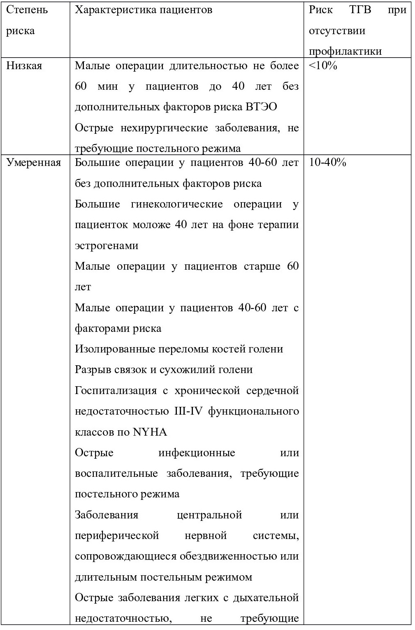

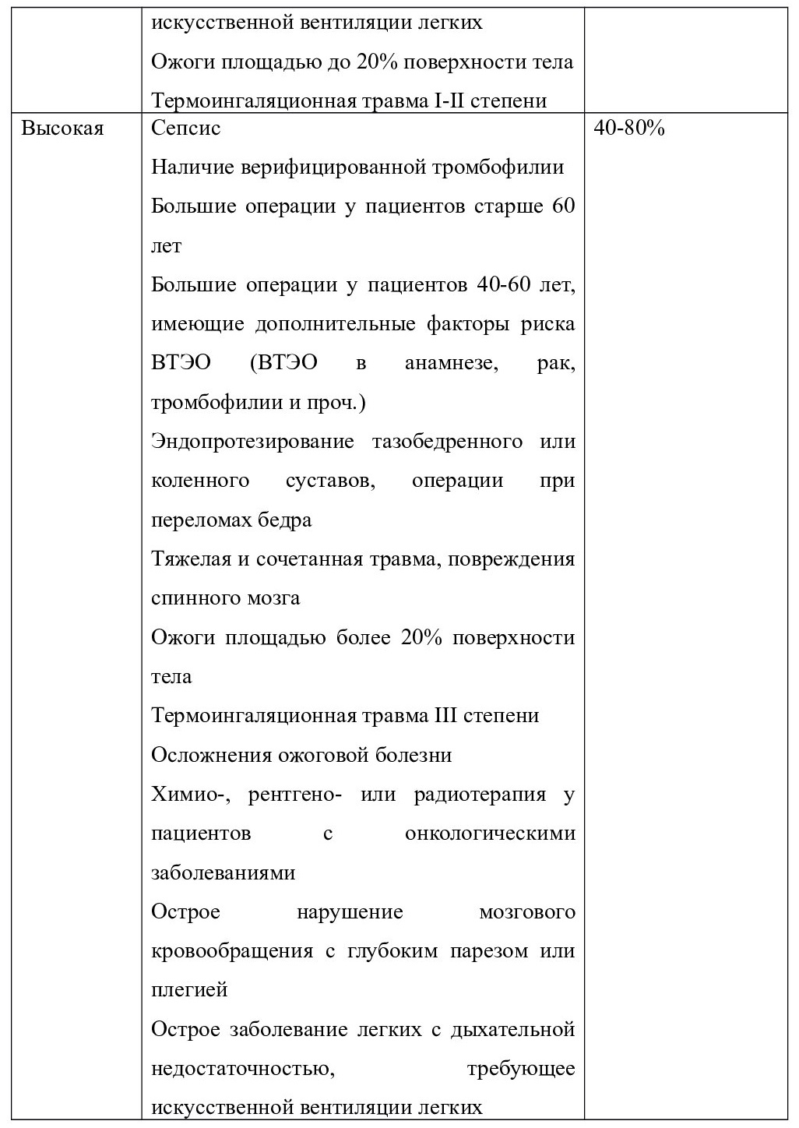

При высоком риске кровотечения или уже имеющемся кровотечении проводить профилактику следует только механической компрессией, после устранения опасности – вводить антикоагулянты.

Самыми известными зарубежными шкалами для оценки рисков ВТЭО являются Wells и Caprini. В шкале Wells отдельно оцениваются факторы риска для ТГВ и ТЭЛА с расчетом вероятности их возникновения.

Факторы риска ВТЭО известны еще из триады Вирхова. Однако многие из них не являются бинарными (то есть в прогнозе частоты ВТЭО нельзя учитывать только их наличие или отсутствие). Например, доказано, что с возрастом риск удваивается каждое десятилетие, поэтому нельзя использовать определенный возрастной предел как отсутствие или наличие риска. То же касается и продолжительности операции. По мере увеличения времени операции риски ВТЭО прогрессивно возрастают. Необходимо учитывать и некоторые отдельные факторы риска (тромбофилии, прием гормональных препаратов, онкологические заболевания). В шкале Caprini перечислено около 40 факторов риска различной значимости (от 1 до 5 баллов), что позволяет в итоге по общей сумме баллов разбивать пациентов на 4 группы риска, с определенной рекомендацией по тромбопрофилактике для каждой группы. В исследованиях Медицинского центра Мичиганского университета была установлена статистически значимая корреляция между рисками ВТЭО, определенными по шкале, и реальной частотой ВТЭО в данной выборке, наблюдаемой в течение 30 дней (таблица 2). [23]

Таблица 2

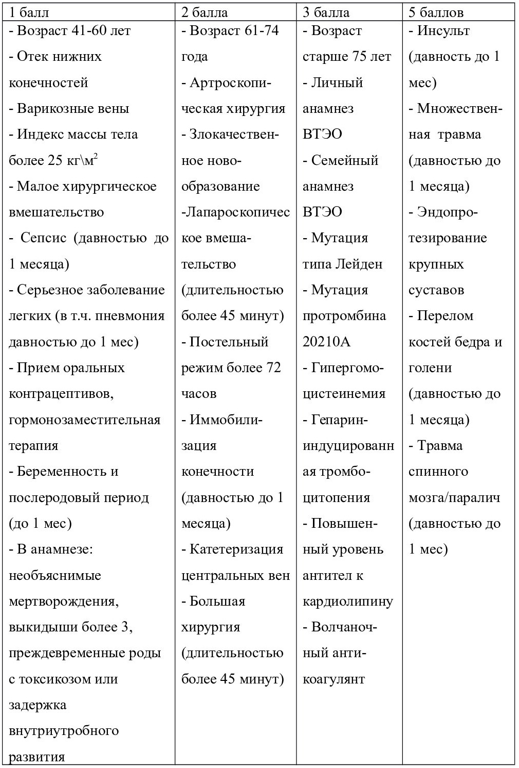

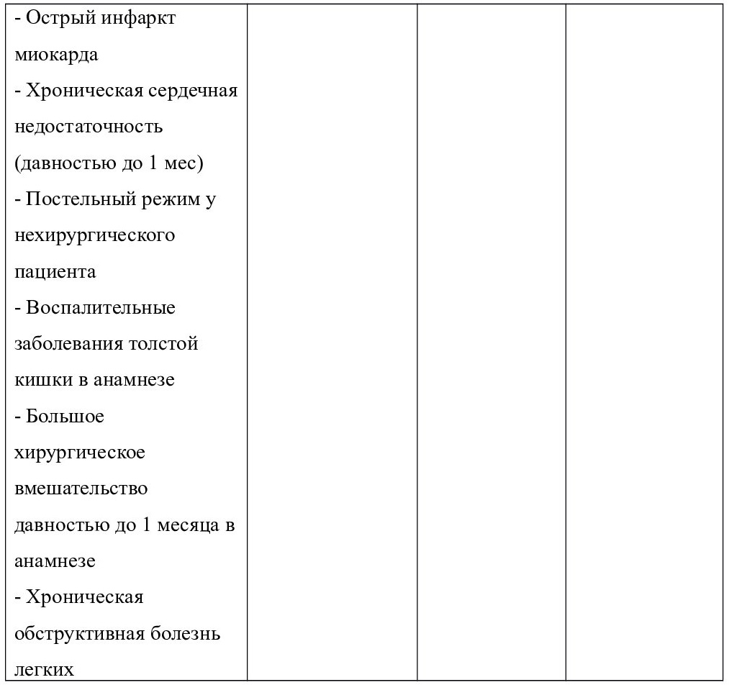

Стратификция риска:

Низкий риск: 0-2 балла

Умеренный риск: 3-4 балла

Высокий риск: 5-10 баллов

Крайне высокий риск: более 11 баллов

Вероятность развития ВТЭО в данных группах при отсутствии профилактики составляет 0,5; 1,5; 3 и 6% соответственно. [12]

Таблица 3

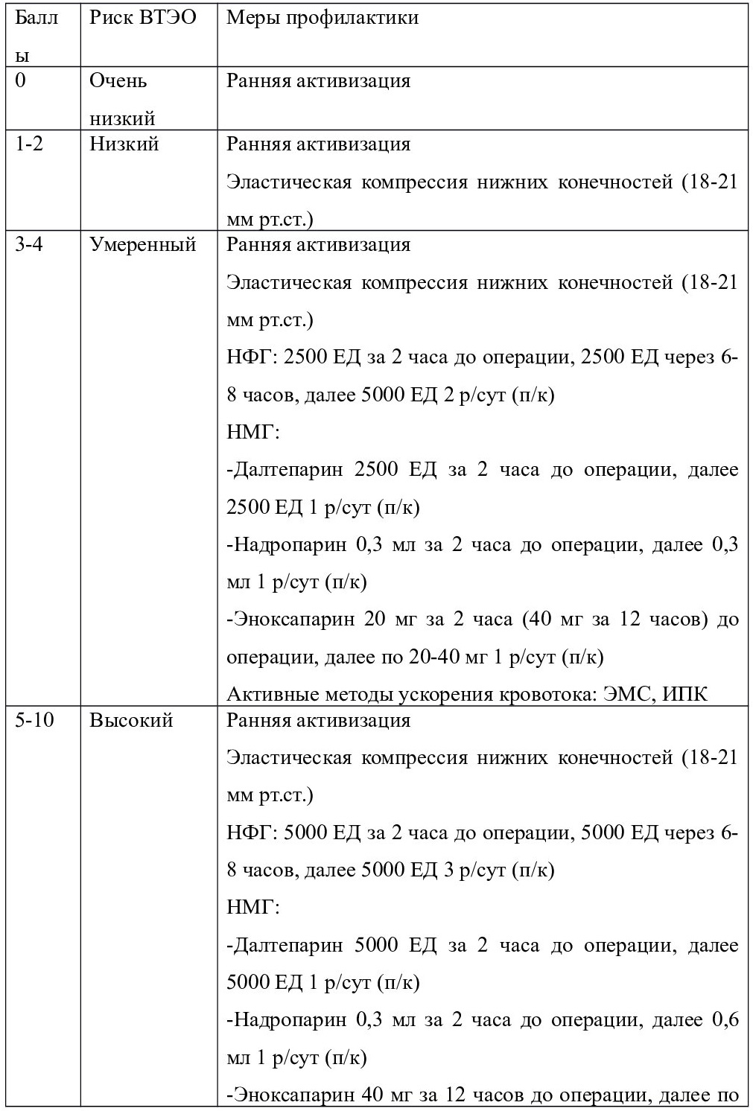

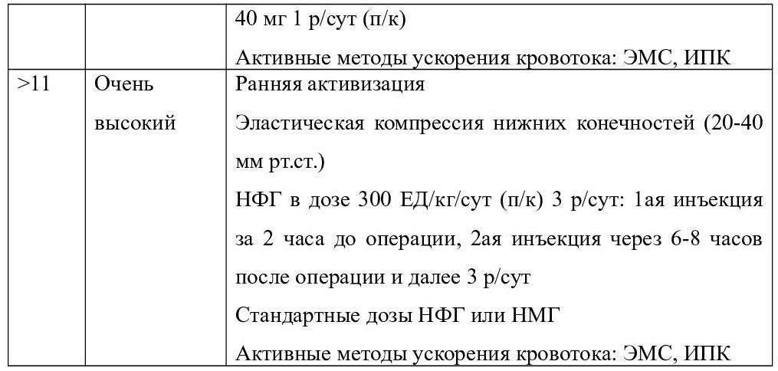

## 1.4 Профилактика ВТЭО у онкологических пациентов

Все онкологические пациенты имеют повышенный риск ВТЭО как за счет фоновой гиперкоагуляции, так и за счет проводимого интенсивного лечения. Считается, что риск ВТЭО у пациентов, имеющих злокачественные новообразования, в 7 раз выше, чем у пациентов с другими заболеваниями. Приблизительно у 20% пациентов с развившимся тромбозом без очевидных факторов риска находят злокачественное новообразование. [13] Риск развития ВТЭО у онкологических пациентов, перенесших операцию, примерно вдвое выше, чем у неонкологических (риск ТГВ увеличивается в 2 раза, а ТЭЛА – в 3 раза). [3] В общей структуре смертности при онкологических заболеваниях ТЭЛА занимает второе место. В среднем после хирургического вмешательства по поводу злокачественного новообразования у пациентов, не получавших профилактику, частота ВТЭО составила: дистальный ТГВ – 40-80%, проксимальный ТГВ – 10-20%, ТЭЛА – 1-5%. [12]

Факторы, способствующие тромбозам при онкологических заболеваниях, можно разделить на группы согласно триаде Вирхова: [13]

1. Нарушение тока крови: компрессия сосудов опухолью, компрессия сосудов метастазами опухоли, прорастание опухоли внутрь сосуда, асцит, ограничение подвижности;
2. Повреждение эндотелиальной выстилки: инвазия опухоли в стенку сосуда, повреждение сосудов во время операции, постановка центрального венозного катетера, химиотерапия, гормонотерапия, другие виды лекарственных воздействий, лучевая терапия;
3. Фоновая гиперкоагуляция, индуцированная злокачественной опухолью (так как клетки опухоли способны выделять вещества, обладающие прямой прокоагулянтной активностью): интерлейкин 1в, ФНО-а, а-цистеиновая протеаза.

Риск ВТЭО изменяется в зависимости от типа опухоли. В первые 6 месяцев после установления диагноза самые высокие показатели ВТЭО были у пациентов с опухолями костей (37,7 на 1000), яичников (32,6 на 1000), головного мозга (32,1 на 1000), поджелудочной железы (22,7 на 1000). [21] По другим данным самыми тромбоопасными являются опухоли желудка, поджелудочной железы, легкого, урогенитальной зоны и лимфомы. [12] Риск ВТЭО в первый год после установления диагноза злокачественного новообразования составляет 16-22% для рака поджелудочной железы, 12-17% для рака желудка и 8-12% для колоректального рака. [47] Также риск ВТЭО увеличивается в зависимости от стадии заболевания, при наличии метастазов он выше в 4-13 раз. [13]

Исследования показывают более высокий риск ВТЭО в первые 6 месяцев, что может быть связано с особенностями лечения (применение лучевой, гормональной, химиотерапии), после указанного срока риск постепенно снижается. Следовательно, пациентам с опухолями необходимо проводить профилактическую антикоагулянтную терапию в сочетании с механическими методами профилактики в случаях хирургического лечения, химиотерапии, гормонотерапии, то есть осуществлять профилактику по программе высокого риска ВТЭО.

В исследовании 2070 пациентов, 65% которых были подвергнуты лапаротомии по поводу злокачественного новообразования, был использован НМГ (Дальтепарин натрия) в двух разных дозировках. Частота ВТЭО была снижена с 14,9% у пациентов, получающих 2500 ЕД до 8,5% у получающих 5000 ЕД один раз в день без значительного увеличения риска периоперационных кровотечений. Назначение пациентам 20 мг/сут эноксапарина в течение 7-14 дней оказалось неэффективным, тогда как дозы 40 мг/сут показали значительное преимущество по сравнению с плацебо [33, 45, 47]

Продолжение терапии НМГ в течение 4 недель после выписки снижает риск бессимптомных ТГВ, как показывает венография, с 13,8 до 5,5%. Систематический обзор и сравнение относительной эффективности и безопасности четырехнедельной терапии по сравнению с ограниченной профилактикой ВТЭО подтвердил целесообразность продления терапии у онкологических оперированных пациентов с опухолями брюшной полости и таза. В рандомизированном двойном слепом исследовании (CANBESURE) 625 пациентов, госпитализированных для оперативного лечения по поводу злокачественных опухолей брюшной полости или таза, получали Бемипарин 1 раз в день в течение 8 дней с последующим применением либо Бемипарина, либо плацебо в течение последующих 20 дней. В первой группе частота ВТЭО была снижена (0,8% против 4,6%) без увеличения риска кровотечений. [42] Европейские руководства (ESMO) [38, 47] рекомендуют расширенную профилактику всем больным, перенесшим плановую операцию по поводу злокачественного новообразования, американские стандарты (ASCO, NCNN) [36, 40, 47] – только при наличии дополнительных факторов риска, таких как ВТЭО в анамнезе, нерадикальное удаление опухоли, пожилой возраст, ожирение и другие.

По данным некоторых исследований [3, 22, 28, 29, 48, 50], использование НМГ способствует не только снижению риска смерти от ВТЭО, но и уменьшает смертность от первичных причин. То есть в некоторых клинических исследованиях доказано увеличение выживаемости онкологических пациентов, которым терапия ТГВ проводилась НМГ перед пациентами, получавшими терапию в виде НФГ. НМГ способны замедлять рост опухолевой массы, повышая апоптозный индекс раковых клеток в 4 раза. В настоящий момент рассматривается вопрос о влиянии НМГ не только на опухолевую гиперкоагуляцию, но и на пролиферацию опухолевых клеток, деградацию внеклеточного матрикса, ангиогенез, селектин-опосредованную агрегацию тромбоцитов и клеток злокачественной опухоли, хемокиновую передачу сигналов, опухолевую прогрессию и метастазирование. Поэтому у онкологических пациентов применение НМГ предпочтительно перед применением НФГ или фондапаринукса.

У хирургических онкологических пациентов используются низкие дозы НФГ (5000 ЕД за 8 часов до операции) или НМГ (дозировка в соответствии с инструкцией производителя). Решение о начале профилактики до или после операции должно приниматься индивидуально в зависимости от рисков геморрагических осложнений (следует отказаться от начала профилактики перед операцией при опасности кровотечения из опухоли, при ожидаемой большой интраоперационной кровопотере). После выписки должна быть обеспечена продленная тромбопрофилактика Эноксапарином (Дальтепарином, Бемиварином) на срок до четырех недель после операции.

У онкологических пациентов, госпитализированных с другой острой патологией, тромбопрофилактика должна проводиться в соответствии с оценкой рисков сопутствующих заболеваний, не менее 7 дней, следует использовать НМГ или 5000 ЕД НФГ.

При назначении профилактики необходимо учитывать также риск геморрагических осложнений, основываясь на таких критериях, как [13]:

- возраст старше 75 лет;

- ИМТ < 18 кг/м2;

- язвенная болезнь желудка и двенадцатиперстной кишки, желудочно-кишечные кровотечения в анамнезе, наличие стрессорных язв;

- геморрагический инсульт в анамнезе;

- терапия антиагрегантами;

- состояние гипокоагуляции: МНО >3, АЧТВ > 120 c;

- неадекватный интраоперационный гемостаз.

При их наличии профилактику стоит начинать с методов механической компрессии, присоединяя адекватные дозы антикоагулянтов при устранении основных факторов риска развития геморрагических осложнений.

# Глава 2. Материалы и методы

В ходе ретроспективного исследования были проанализированы истории болезни 66 пациентов с онкологическими заболеваниями, получавших оперативное лечение на 1 хирургическом отделении КБ №122 им. Л.Г. Соколова ФМБА России за период с 1 января по 31 декабря 2015 года.

Выборка сбалансирована по полу (50% мужчин, 50% женщин) и возрасту (средний возраст 63,8 лет ± 13,8 лет). Распределение больных по возрасту представлено в таблице 4. Распределение больных по полу и возрасту на рисунке 1, рисунке 2.

Таблица 4

|  |  |  |  |  |  |  |  |  |  |
| --- | --- | --- | --- | --- | --- | --- | --- | --- | --- |
| Пол | Возраст, лет | | | | | | | | |
| До 40 | | 41-60 | | 61-74 | | | Старше 75 | |
| абс | отн, % | абс | отн, % | абс | | отн, % | абс | отн, % |
| мужской | 1 | 1,5 | 8 | 12,5 | 18 | 27 | | 6 | 9 |
| женский | 3 | 4,5 | 12 | 18 | 10 | 15 | | 8 | 12,5 |
| В целом | 4 | 6 | 20 | 30,5 | 28 | 42 | | 14 | 21,5 |

**

Рисунок 1

**Рисунок 2

Структура заболеваемости: наиболее частая локализация опухоли – ободочная кишка (38 человек – 58%), у 12 (18%) человек – рак желудка, 11 (17%) человек имели злокачественное новообразование прямой кишки, 3 (5%) – поджелудочной железы и по 1 (1,5%) случаю рака яичников и молочной железы (рисунок 3).



Рисунок 3

Распределение по стадиям опухолевого процесса представлено следующим образом: 1 стадия – у 23% пациентов, 2 – у 15%, 3 – у 44% и 4 у 18% (рисунок 4).



Рисунок 4

Средняя продолжительность операций составила 4 часа 15 минут ± 1 час 45 минут.

Оценка рисков ВТЭО проводилась по шкале Сaprini (таблица 2), в соответствии с чем все пациенты были разделены на группы умеренного, высокого и очень высокого риска. В группах оценивался процент и структура ВТЭО, проводимая профилактика и ее соответствие международным и национальным рекомендациям.

Для статистической обработки данных использовалась программа Statisticа.

# 

# Глава 3. Результаты исследования

Все пациенты по шкале Caprini были разделены на три группы: умеренного, высокого и очень высокого риска ВТЭО (таблица 5, рисунок 5). Пациенты, имеющие умеренную степень риска – пациенты относительно молодого возраста (менее 50 лет), без отягощенного анамнеза по ВТЭО и другим заболеваниям, которым проводилась диагностическая лапароскопия.

Таблица 5

|  |  |  |  |  |  |  |  |
| --- | --- | --- | --- | --- | --- | --- | --- |
| пол | Риск ВТЭО | | | | | | |
| Умеренный | | Высокий | | Очень высокий | | |
| абс | отн, % | абс | отн, % | абс | | отн, % |
| мужской | 1 | 1,5 | 25 | 37,5 | 6 | 9,5 | |
| женский | 1 | 1,5 | 26 | 39 | 4 | 7 | |
| В целом | 2 | 3 | 52 | 78,5 | 12 | 18,5 | |

Рисунок 5

Таким образом, только 3% онкологических оперированных больных имели умеренный риск, 78,5% относились к группе высокого риска и 18,5% - к группе очень высокого риска.

В раннем послеоперационном периоде (в течение двух недель после операции) выявлено 2 случая ТГВ, 2 случая ТЭЛА и 1 случай фатальной ТЭЛА (рисунок 6). Ни одного случая послеоперационных кровотечений не зарегистрировано.

2 случая ВТЭО – у больных с раком желудка (n = 12), 2 – среди пациентов, имеющих колоректальный рак (n=49). Для расчета статистической значимости был использован критерий Фишера. Различия незначимы, р > 0,05.

Всего в данной выборке зарегистрировано 3 летальных исхода, 2 связаны с прогрессирующей полиорганной недостаточностью, 1 обусловлен случаем фатальной ТЭЛА.

Рисунок 6

Среди мер профилактики самым частым назначением оказалась ранняя активизация пациента, она была рекомендована в 100% случаев, чуть реже, но также достаточно часто (84%) рекомендовали механические методы профилактики (такие, как эластическое бинтование нижних конечностей и компрессионный трикотаж). Фармакологическая профилактика, то есть применение различных антикоагулянтов, назначена в 78%. Комбинация фармакологического и механического методов имела место в 63,5% (рисунок 7). В 1 случае интраоперационно была применена перемежающаяся пневматическая компрессия.

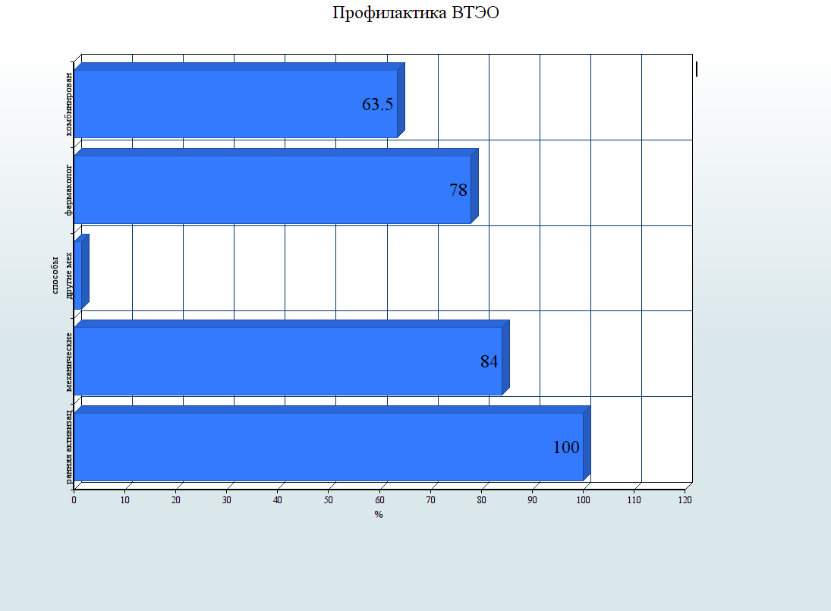

Рисунок 7

При детальном анализе профилактики в соответствии со степенью риска ВТЭО, были получены следующие результаты: пациентам высокого риска (n=52) в 21% случаев проводилась только механическая, в 21% - только фармакологическая и в 58% - комбинация механической и фармакологической. У пациентов очень высокого риска (n=12) только механическая профилактика проводилась в 8,3%, только фармакологическая – в 31,5%, комбинированная – 60,2% (рисунок 8). По данным международных и национальных клинических рекомендаций всем пациентам высокого и очень высокого риска показана комбинированная профилактика. Мы видим, что 21% пациентов высокого и 8,3% пациентов очень высокого риска назначена только эластическая компрессия, что не является достаточным в данных случаях.

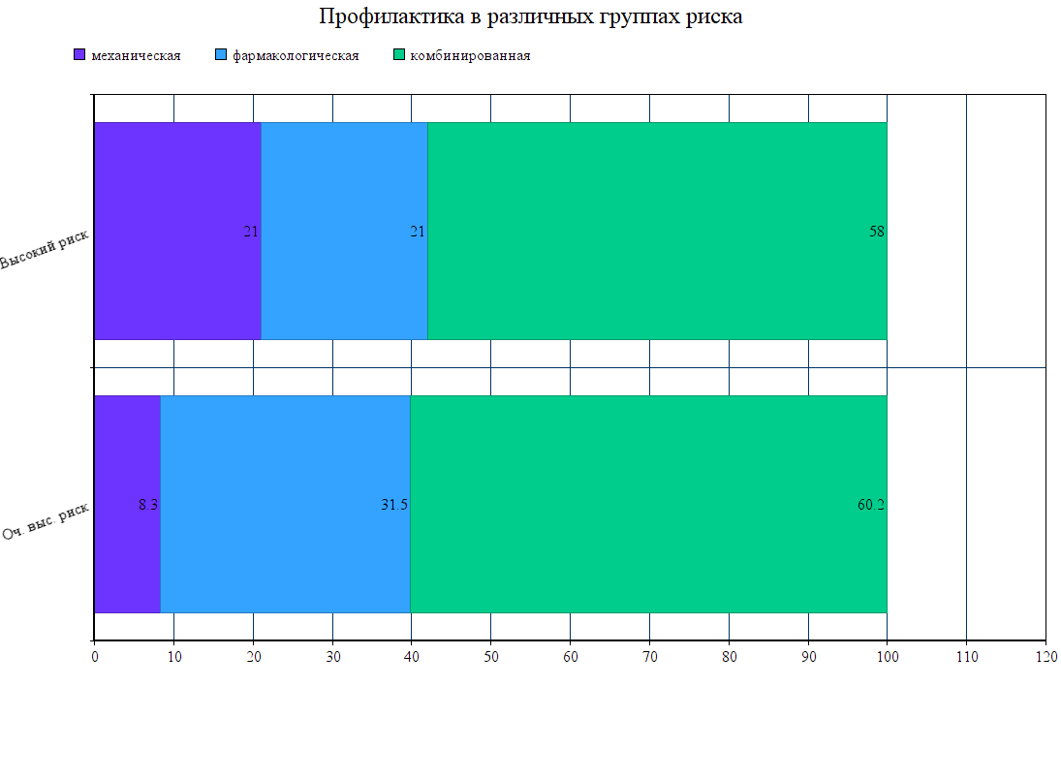

Рисунок 8

Наиболее часто назначаемым антикоагулянтом был эноксапарин натрия (клексан), его применяли в 49 наблюдениях, в 3 случаях – гепарин и фраксипарин в 1 случае (рисунок 9).



Рисунок 9

Продолжительность профилактики составила менее 7 дней – в 16 наблюдениях (31%), 7-10 дней – также 16 (31%), 11 – 14 дней – 13 (25%), более 14 дней – 7 (13%). Данный показатель нельзя признать удовлетворительным, так как в рекомендуемые сроки составляют «до полной активизации больного или до выписки из стационара, но не менее 7 дней». Профилактика менее 7 дней проводилась у 30,7% пациентов. Онкологическим больным рекомендована продленная профилактика НМГ в течение 28 дней, такая профилактика с соблюдением всех сроков была проведена 1 пациентке (рисунок 10). Проследить возникновение у пациентов ВТЭО в отдаленном послеоперационном периоде в рамках данного исследования не удалось.



Рисунок 10

Дозировки клексана, рекомендованные при высоком и очень высоком риске ВТЭО, - 40 мг 1 раз/сут были назначены только 22 (44%) пациентам, остальным 27 (56%) была назначена дозировка 20 мг 1 раз/сут, которая может использоваться при риске не выше умеренного (рисунок 11). Время начала профилактики в большинстве случаев соответствовало оптимальным, рекомендуемым по стандартам, срокам, то есть в 46 (88,5%) случаях ее начинали через 12 часов после операции и лишь в 6 (11,5%) случаях – в более поздние сроки (рисунок 12). В связи с опасностью развития геморрагических осложнений не назначалось дооперационное введение антикоагулянтов.



Рисунок 11

**

Рисунок 12

Таким образом, только у 22,5 % (15 из 66) пациентов профилактика полностью соответствовала клиническим рекомендациям (клексан 0,4, начало не позднее чем через 12 часов после операции, продолжительность не менее 7 дней). В группе высокого риска адекватную профилактику получали 26,6% (14 из 52), в группе очень высокого риска 8,3% (1 из 12) соответственно. Однако по критерию Фишера не выявлено статистически значимого различия в этих группах (р > 0,05).

Разделим пациентов на 2 группы: пациенты, которым профилактика проводилась по стандарту (n = 15), и пациенты, получавшие профилактику в меньшем объеме (n = 49). Рассмотрим возможные причины такого распределения: одной из них может служить опасение возможных геморрагических осложнений.

1. Частота предоперационных кровотечений: в первой группе – 4 случая из 15 (26,7%), во второй – 17 из 49 (34,7%). P > 0,05 (критерий Фишера), различия статистически не значимы.
2. Наличие анемии: в первой группе – 9 из 15 (60%), во второй – 26 из 49 (53%). P > 0,05 (критерий Фишера), различия статистически не значимы. Среди них тяжелых анемий (Нb < 80 г/л), потребовавших переливания эритроцитарной массы в первой группе - 1, во второй – 11. P > 0,05 (критерий Фишера), различия статистически не значимы.
3. Наличие тромбоцитопении (< 150 × 109 /л): в первой группе – 2, во второй – 7. P > 0,05 (критерий Фишера), различия статистически не значимы. Среди них тромбоцитопений < 50× 109 /л: в первой группе 0, во второй – 4. P > 0,05 (критерий Фишера), различия статистически не значимы.
4. Показатели коагулограммы: среднее значение ПТИ 70,6% в первой группе, 70,8% во второй, АЧТВ – 1,05 и 1,12 соответственно, МНО – 1,15 и 1,3. Все различия статистически не значимы (критерий Манна-Уитни, р > 0,05)
5. ИМТ < 18 кг/м2 : в первой группе – нет, во второй группе – 1. Статистически не значимый результат (р > 0,05) (таблица 6).

Таблица 6.

|  |  |  |  |
| --- | --- | --- | --- |
| Критерий | 1 группа | 2 группа | Р - критерий |
| Предоперационные кровотечения | 26,7% | 34,7% | р > 0,05 |
| Анемия (Нb < 110 г/л | 60% | 53% | р > 0,05 |
| Тяжелая анемия (Нb < 80 г/л) | 6,7% | 22,5% | р > 0,05 |
| Трансфузии эритроцитарной массы | 6,7% | 22,5% | р > 0,05 |
| Тромбоцитопения (< 150 × 109 /л): | 13,3% | 14,3% | р > 0,05 |
| Тромбоцитопения (50 × 109 /л): | 0 | 8,2% | р > 0,05 |
| ПТИ | 70,6% | 70,8% | р > 0,05 |
| АЧТВ | 1,05 | 1,12 | р > 0,05 |
| МНО | 1,15 | 1,3 | р > 0,05 |
| ИМТ < 18 кг/м2 | 0 | 2% | р > 0,05 |

Несмотря на то что результаты оказались статистически не значимыми, можно проследить некоторую тенденцию относительно того, что в группе, которая получала профилактику в меньшем объеме отмечался больший процент кровотечений, тяжелые анемии, потребовавшие трансфузии эритроцитарной массы. Резонно предположить, что меньший объем профилактики в данной группе был назначен из опасения геморрагических осложнений.

Другими возможными причинами могут являться недооценка хирургом рисков ВТЭО, неправильная оценка пациента по шкале или пренебрежение оценкой. Возможным фактором также является снижение экономических затрат на профилактику.

Рассмотрим число осложнений в каждой из двух групп: в группе, в которой проводилась профилактика в соответствии со стандартом, выявлена 1 ТЭЛА в раннем послеоперационном периоде, в группе, в которой объем профилактики был меньше положенного по стандарту, отмечались ВТЭО в большем проценте случаев: 2 ТГВ, 1 ТЭЛА, 1 фатальная ТЭЛА (таблица 7).

Таблица 7.

|  |  |  |  |
| --- | --- | --- | --- |
| Осложнение | 1 группа | 2 группа | Р-критерий |
| ТГВ | 0 | 2 (4%) | р > 0,05 |
| ТЭЛА | 1 (6,7%) | 1 (2%) | р > 0,05 |
| Фатальная ТЭЛА | 0 | 1 (2%) | р > 0,05 |
| Всего | 6,7% | 8% | р > 0,05 |

Статистически значимых различий между группами выявить не удалось, но абсолютные значения осложнений в группе с адекватно назначенной профилактикой меньше (1 против 4), также в первой группе нет случаев летальных исходов от ВТЭО.

# 

# Заключение

На сегодняшний день проблема послеоперационных ВТЭО и их профилактики остается очень актуальной. Несмотря на то что разработаны стандарты профилактики, доказавшие свою эффективность в рандомизированных исследованиях, в реальной клинической практике их применяют далеко не всегда. Особенно остро вопрос о периоперационной профилактике стоит у пациентов с онкологическими заболеваниями, потому что они имеют доказанно более высокий риск ВТЭО.

Материалом исследования послужили истории болезни 66 пациентов, имеющих онкологические заболевания различной локализации (преимущественно колоректальный рак и рак желудка), госпитализированных на 1 хирургическое отделение КБ №122 им. Л.Г. Соколова ФМБА России за период с 1 января по 31 декабря 2015 года и получавших оперативное лечение.

По шкале Caprini все пациенты были разделены на группы риска ВТЭО. Оказалось, что только 3% пациентов имели умеренный риск ВТЭО (что связано с их относительно молодым возрастом и небольшим объемом операции, выполненной лапароскопическим доступом), основная масса – 78,5% и 28,5% - высокий и очень высокий риски соответственно. Данное распределение связано с возникновением злокачественных опухолей в превалирующем большинстве в пожилом возрасте (средний возраст выборки 63 года), с большим объемом и длительностью операций, постельным режимом после операции, наличием центрального венозного катетера и рядом сопутствующих заболеваний.

У данной группы пациентов были использованы практически все варианты профилактики: ранняя активизация, механическая (компрессионный трикотаж или эластическое бинтование нижних конечностей), фармакологическая (НМГ) и их различные сочетания. Однако были отмечены неправильные оценки степени риска ВТЭО пациентов и существенные отклонения от протоколов профилактики. Так, адекватная продолжительность профилактики (более 7 дней) была зарегистрирована в 69% случаев, адекватные дозы антикоагулянтов (клексан 0,4 для групп высокого и очень высокого риска) назначены в 44%, время начала профилактики не позже чем в первые сутки после операции – в 88,5%. Таким образом, профилактика, полностью соответствующая степени риска ВТЭО, проводилась 22,5% пациентов (15 из 66). Статистически значимых различий между группами с полным и с меньшим объемом профилактики выявить не удалось, однако во второй группе у большего числа пациентов отмечен потенциальный риск геморрагических осложнений.

Отдельно стоит подчеркнуть, что необходимая онкологическим больным продленная профилактика НМГ в течение 28 дней, не рекомендовалась пациентам после выписки. Отдаленные результаты профилактики в рамках данного исследования не рассматривались.

Среди послеоперационных осложнений имели место 2 случая ТГВ, 2 случая ТЭЛА и 1 случай фатальной ТЭЛА, таким образом, всего ВТЭО зарегистрированы у 7,5% пациентов. В работе не удалось выявить статистически значимых различий между частотой ВТЭО и локализацией опухоли. Ни одного случая послеоперационных кровотечений не отмечено.

Следует отметить, что наблюдается тенденция к переоценке риска геморрагических осложнений и недооценке риска ВТЭО, что проявляется назначением более низких доз антикоагулянтов, при которых кровотечения не возникают (0% осложнений данного вида в представленной выборке), а ВТЭО присутствуют в достаточно большом проценте случаев (7,5%). В группе с адекватно назначенной профилактикой имело место 1 ВТЭО, в то время как в группе, получавшей объем профилактики меньше рекомендованного, зарегистрировано 4 ВТЭО, среди них 1 фатальная ТЭЛА, чего не отмечалось в первой группе.

Также, в связи с тем, что у врача не всегда есть время оценить риск ВТЭО, часто происходит его недооценка, назначение профилактических мероприятий в недостаточном объеме, длительность не всегда соответствует стандартам. Издаются приказы, в которых регламентировано проведение профилактических мероприятий по предотвращению ВТЭО, с которыми врачи должны быть ознакомлены, но практика показывает, что этого недостаточно, чтобы эффективно внедрять данные меры в рутинную клиническую работу. Возможным решением проблемы может стать внедрение в историю болезни специального оценочного листа рисков ВТЭО, заполнив который, лечащий врач сможет оценить риск осложнений для каждого конкретного пациента и выбрать оптимальный вариант профилактики из предложенных.

# 

# Выводы

1. Более 90% оперированных онкологических пациентов имеют высокие и очень высокие риски ВТЭО. Это связано с фоновой гиперкоагуляцией при онкологическом заболевании, особенностями лечения (длительная операция, постельный режим, химио- и гормонотерапия, установка центрального венозного катетера), пожилым возрастом и другими сопутствующими заболеваниями.
2. Только четверть пациентов получали профилактику, соответствующую стандартам. Во-первых, это связано с большей настороженностью хирургов в отношении геморрагических осложнений и, во-вторых, с не совсем верной предоперационной оценкой риска ВТЭО.
3. Не проводится продленная профилактика ВТЭО (продолжение НМГ после выписки из стационара, до 1 месяца), которая рекомендована всем пациентам с онкологическими заболеваниями.
4. ВТЭО имели место у 7,5% пациентов, что соответствует международным статистическим данным. Послеоперационных геморрагических осложнений не отмечено. В группе с адекватно назначенной профилактикой имело место 1 ВТЭО, в то время как в группе, получавшей объем профилактики меньше рекомендованного, зарегистрировано 4 ВТЭО, среди них 1 фатальная ТЭЛА.
5. Для улучшения качества проводимой профилактики необходимо ввести в историю болезни индивидуальный оценочный лист со шкалами рисков ВТЭО и вариантами оптимальной профилактики для каждого конкретного уровня риска.

# 

# Список литературы

1. Баринов, В.Е., Лобастов, К.В., Счастливцев, И.В., Цаплин, С.Н., Лаберко, Л.А., Брехов, Е.И., Бояринцев, В.В. Предикторы развития венозных тромбоэмболических осложнений у оперированных пациентов из группы высокого риска / В.Е. Баринов, К.В. Лобастов, И.В. Счастливцев, С.Н. Цаплин, Л.А. Лаберко, Е.И. Брехов, В.В. Бояринцев // Флебология. – 2014. - № 1. – С. 21-30
2. Богачев, В.Ю. Новое поколение низкомолекулярных гепаринов. Фокус на бемипарин / В.Ю. Богачев // Флебология. – 2011. - № 2. – С. 64-69.
3. Бокарев И.Н., Попова Л.В., Козлова Т.В. Тромбозы и противотромботическая терапия в клинической практике / И.Н. Бокарев, Л.В. Попова, Т.В. Козлова – М.: ООО «Медицинское информационное агенство», 2009. – 512 с.
4. Виноградов, Р.А., Завражнов, А.А., Зубарева, Н.А., Скрыпник, Д.А., Покровская, Н.В. Профилактика венозных тромбоэмболических осложнений в хирургическом стационаре широкого профиля (по итогам проекта «Территория безопасности») / Р.А. Виноградов, А.А. Завражнов, Н.А. Зубарева, Д.А. Скрыпник, Н.В. Покровская // Флебология. – 2012. - № 2. – С. 4-8.
5. Кириенко, А.И., Андрияшкин, В.В., Золотухин, И.А., Леонтьев, С.Г., Андрияшкин, А.В., Селиверстов, Е.И., Балашов, А.В., Миронов, А.В., Юмин, С.М. Результаты системной профилактики венозных тромбоэмболических осложнений в масштабах Российской Федерации / А.И. Кириенко, В.В. Андрияшкин, И.А. Золотухин, С.Г. Леонтьев, А.В Андрияшкин, Е.И. Селиверстов, А.В. Балашов, А.В. Миронов, С.М. Юмин // Флебология. - 2014. - № 3. - С. 4-10.
6. Кириенко, А.И., Золотухин, И.А., Лентьев, С.Г., Андрияшкин, А.В. Как проводят профилактику венозных тромбоэмболических осложнений в хирургических стационарах (по итогам проекта «Территория безопасности») / А.И. Кириенко, И.А. Золотухин, С.Г. Леонтьев, А.В. Андрияшкин // Флебология. – 2011. - № 4. – С. 10-13.
7. Клинические рекомендации (протоколы лечения). Профилактика тромбоэмболических синдромов // Москва: Стандартинформ, 2015.
8. Кольин, А.С., Лившиц, М.С.. Балыкина, Ю.Е., Андрияшкин, А.В., Золотухин, И.А., Кириенко, А.И. Клинико-экономическая экспертиза профилактики тромбоэмболических осложнений в хирургии в реальной клинической практике / А.С. Колбин, М.С. Лившиц, Ю.Е. Балыкина, А.В. Андрияшкин, И.А. Золотухин, А.И. Кириенко // Флебология. – 2011. - № 2 – С. 5-11.
9. Кузнецов, Н.А., Лаберко, Л.А., Лобастов, К.В., Баринов В.Е. Возможности электромышечной стимуляции венозного оттока в комплексной профилактике венозных тромбоэмболических осложнений у хирургических пациентов / Н.А. Кузнецов, Л.А. Лаберко, К.В. Лобастов, В.Е. Баринов // Флебология. – 2012. - № 2. – С. 19-24.
10. Лобастов, К.В., Баринов, В.Е., Лаберко, В.А. На пути к индивидуальному подходу в оценке риска и профилактике послеоперационных венозных тромбоэмболических осложнений / К. В. Лобастов, В. Е. Баринов, Л. А. Лаберко // Флебология. – 2015. - № 1. – С. 41-51.
11. Российские клинические рекомендации по диагностике, лечению и профилактике венозных тромбоэмболических осложнений // Флебология. – 2010. - № 1. – С. 2-37.
12. Российские клинические рекомендации по диагностике, лечению и профилактике венозных тромбоэмболических осложнений // Флебология. – 2015. - № 4. – С. 4-46.
13. Российские клинические рекомендации по профилактике и лечению венозных тромбоэмболических осложнений у онкологических больных // Москва, 2014.
14. Савельев, В.С., Кириенко, А.И., Золотухин, И.А., Андрияшкин, А.В. Профилактика послеоперационных венозных тромбоэмболических осложнений в российских стационарах (предварительные результаты проекта «Территория безопасности») / В.С. Савельев, А.И. Кириенко, И.А. Золотухин, А.В. Андрияшкин // Флебология. – 2010. - № 3. – С. 3-8.
15. Савельев, В.С., Кириенко, А.И., Андрияшкин, В.В., Золотухин, И.А., Леонтьев, С.Г., Андрияшкин, А.В. Итоги проекта «Территория безопасности от венозных тромбоэмболических осложнений» / В.С. Савельев, А.И. Кириенко, В.В. Андрияшкин, И.А. Золотухин, С.Г. Леонтьев, А.В. Андрияшкин // Флебология. – 2011. - № 4. – С. 4-9.
16. Справочник по прикладной статистике. В 2-х т. Том I: пер. с англ. Ю.Н. Тюрина, под ред. Э. Ллойда, У Ледермана. - М. : Финансы и Статистика, 1989. – 510с.: ил.
17. Стойко, Ю.М., Замятин, М.Н., Гудымович, В.Г. Низкомолекулярные гепарины в комплексной профилактике тромбоэмболических осложнений у больных хирургического профиля / Ю.М. Стойко, М.Н. Замятин, В.Г. Гудымович // Флебология. – 2008. - № 3. – С. 42-48.
18. Чиссов В.И., Осипова Н.А., Ермолаев П.М., Котин М.Ю., Эльдарханов Д.Р., Хованская Т.П. «Тромбоэмболические и геморрагические осложнения в онкологической хирургии» «Российский онкологический журнал», 2010
19. Явелов, И.С. Антикоагулянтная терапия в профилактике и лечении венозных тромбоэмболических осложнений / И.С. Явелов // Флебология. – 2010. - № 4. – С. 4-14.
20. Ambrus JL, Ambrus CM, Mink IB, Pickren JW. Causes of death in cancer patients. J Med 1975. Donati MB. Cancer and thrombosis. Haemostasis 1994. Khorana AA, Francis CW, Culakova E, et al. Thromboembolism is a leading cause of death in cancer patients receiving outpatient chemotherapy. J Thromb Haemost 2007.
21. Blom JW, Vanderschoot JP, Oostindier MJ, Osanto S, van der Meer FJ, Rosendaal FR. Incidence of venous thrombosis in a large cohort of 66,329 cancer patients: results of a record linkage study. J Thromb Haemost 2006;4:529-35.
22. Bobek V., Kovarik J. Antitumor and antimetastatic effect of warfarin and heparins. Biomed Pharmacother 2004.
23. [Joseph A. Caprini](http://www.sciencedirect.com/science/article/pii/S0002961009006382). Risk assessment as a guide for the prevention of the many faces of venous thromboembolism. [The American Journal of Surgery](http://www.sciencedirect.com/science/journal/00029610). [Volume 199, Issue 1, Supplement](http://www.sciencedirect.com/science/journal/00029610/199/1/supp/S), January 2010, Pages S3–S10
24. Сhew HK, Wun T, Harvey D, Zhou H, White RH. Incidence of venous thromboembolism and its effect on survival among patients with common cancers. Arch Intern Med. 2006;166:458–464. [[PubMed](http://www.ncbi.nlm.nih.gov/pubmed/16505267" \t "pmc_ext)]
25. Clagett GP, Reisch JS. Prevention of venous thromboembolism in general surgical patients. Results of meta-analysis. Ann Surg 1988; 208: 227-40.
26. Cohen A.T., Tapson V.F., Bergmann J.-F. et al. Venous thromboembolism risk and prophylaxis in the acute hospital care setting (ENDORSE study): a multinational cross-sectional study. Lancet. - 2008; 371: 387—394.
27. Collins R, Baigent C, Sandercock P, Peto R. Antiplatelet therapy for thromboprophylaxis: the need for careful consideration of the evidence from randomized trials. Antiplatelet Trialists’ Collaboration. Br Med J 1994;309:1215-7.
28. Ginsberg J.S. Low-molecular-weight heparins and unfractionated heparin in the treatment of patients with acute venous thromboembolism: results of a meta-analysis. Am J Med 1996.
29. Green D., Hull R.D., Brant R., Pineo G.F. Lower mortality in cancer patients treated with low-molecular-weight versus standard heparin. Lancet 1992.
30. Kakkar VV, Corrigan TP, Fossard DP, Sutherland I, Thirwell J. Prevention of Fatal Postoperative pulmonary embolism by low doses of heparin. Reappraisal of results of international multicentre trial. Lancet 1977; 1: 567-9.
31. Kroger K., Weiland D., Ose C, Neumann N. Risk factors for venous thromboembolic events in cancer patients // Ann. Oncol. - 2006. - Vol. 17. - P. 297-303.
32. Larsen AC, Frokjær JB, Fisker RV, Iyer V, Mortensen PB, Yilmaz MK, Møller B, Kristensen SR, Thorlacius-Ussing O. Treatment-related frequency of venous thrombosis in lower esophageal, gastro-esophageal and gastric cancer--a clinical prospective study of outcome and prognostic factors. Thromb Res.2015;135:802–808. [[PubMed](http://www.ncbi.nlm.nih.gov/pubmed/25743885" \t "pmc_ext)]
33. Leizorovicz A, Cohen AT, Turpie AG, Olsson CG, Vaitkus PT, Goldhaber SZ. Randomized, placebo-controlled trial of dalteparin for the prevention of venous thromboembolism in acutely ill medical patients.Circulation. 2004;110:874–879. [[PubMed](http://www.ncbi.nlm.nih.gov/pubmed/15289368" \t "pmc_ext)]
34. Lindstrom B, Holmdahl C, Jonsson O, Korsan-Bengtsen K, Lindberg S, Petrusson B et al. Prediction and prophylaxis of postoperative thromboembolism—a comparison between peroperative calf muscle stimulation with groups of impulses and dextran 40. Br J Surg 1982;69:633-7
35. Lyman GH, Eckert L, Wang Y, Wang H, Cohen A. Venous thromboembolism risk in patients with cancer receiving chemotherapy: a real-world analysis. Oncologist. 2013;18:1321–1329. [[PMC free article](http://www.ncbi.nlm.nih.gov/pmc/articles/PMC3868427/)] [[PubMed](http://www.ncbi.nlm.nih.gov/pubmed/24212499" \t "pmc_ext)]
36. Lyman GH, Khorana AA, Kuderer NM, Lee AY, Arcelus JI, Balaban EP, Clarke JM, Flowers CR, Francis CW, Gates LE, et al. Venous thromboembolism prophylaxis and treatment in patients with cancer: American Society of Clinical Oncology clinical practice guideline update. J Clin Oncol. 2013;31:2189–2204.[[PubMed](http://www.ncbi.nlm.nih.gov/pubmed/23669224)]
37. Nicolaides AN, Kakkar VV, Field ES, Fish P. Optimal electrical stimulus for prevention of deep vein thrombosis. Br Med J 1972;3:756-8.
38. Mandalà M, Falanga A, Roila F. Management of venous thromboembolism (VTE) in cancer patients: ESMO Clinical Practice Guidelines. Ann Oncol. 2011;22 Suppl 6:vi85–vi92. [[PubMed](http://www.ncbi.nlm.nih.gov/pubmed/21908511" \t "pmc_ext)]
39. Miller G.J., Bauer K.A., Howarth D J. et al. Increased incidence of neoplasia of the digestive tract in men with persistent activation of the coagulant pathway. J Thromb Haemost 2004.
40. National Health and Medical Research Council. Clinical practice guideline for the prevention of venous thromboembolism (deep vein thrombosis and pulmonary embolism) in patients admitted to Australian hospitals. Melbourne: National Health and Medical Research Council; 2009. ACT 2600. Available from:<http://www.ag.gov.au/cca>
41. Petterson TM, Marks RS, Ashrani AA, Bailey KR, Heit JA. Risk of site-specific cancer in incident venous thromboembolism: a population-based study. Thromb Res. 2015;135:472–478. [[PMC free article](http://www.ncbi.nlm.nih.gov/pmc/articles/PMC4339484/)][[PubMed](http://www.ncbi.nlm.nih.gov/pubmed/25547213" \t "pmc_ext)]
42. Prevention and treatment of venous thromboembolism. International Consensus Statement (Guidelines according to scientific evidence) // International angiology/ - 2013. - № 2. – С. 111-260.
43. Prevention of fatal postoperative pulmonary embolism by low doses of heparin. An international multicenter trial. Lancet 1975; 2: 45-51.
44. Sachdeva A, Dalton M, Amaragiri SV, Lees T. Elastic compression stockings for prevention of deep vein thrombosis. Cochrane Database Syst Rev 2010; CD001484.
45. Samama MM, Cohen AT, Darmon JY, Desjardins L, Eldor A, Janbon C, Leizorovicz A, Nguyen H, Olsson CG, Turpie AG, et al. A comparison of enoxaparin with placebo for the prevention of venous thromboembolism in acutely ill medical patients. Prophylaxis in Medical Patients with Enoxaparin Study Group. N Engl J Med. 1999;341:793–800. [[PubMed](http://www.ncbi.nlm.nih.gov/pubmed/10477777" \t "pmc_ext)]
46. Ramos R, Salem BI, De Pawlikowski MP, Coordes C, Eisenberg S, Leidenfrost R. The efficacy of pneumatic compression stockings in the prevention of pulmonary embolism after cardiac surgery. Chest 1996;109:82-5.
47. [Riess](http://www.ncbi.nlm.nih.gov/pubmed/?term=Riess%20H%5Bauth%5D) H, [Habbel](http://www.ncbi.nlm.nih.gov/pubmed/?term=Habbel%20P%5Bauth%5D) P,  [Jühling](http://www.ncbi.nlm.nih.gov/pubmed/?term=J%26%23x000fc%3Bhling%20A%5Bauth%5D) A,  [Sinn](http://www.ncbi.nlm.nih.gov/pubmed/?term=Sinn%20M%5Bauth%5D) M,  [Pelzer](http://www.ncbi.nlm.nih.gov/pubmed/?term=Pelzer%20U%5Bauth%5D) U. Primary prevention and treatment of venous thromboembolic events in patients with gastrointestinal cancers. World J Gastrointest Oncol. 2016 Mar 15; 8(3): 258–270.
48. Wang A., Templeton D. M. Inhibition of mitogenesis and c-fos induction in mesangial cells by heparin and heparan sulfates // Kidney Int. - 1996.
49. Wun T, White RH. Venous thromboembolism (VTE) in patients with cancer: epidemiology and risk factors. Cancer Invest. 2009;27 Suppl 1:63–74. [[PubMed](http://www.ncbi.nlm.nih.gov/pubmed/19291526" \t "pmc_ext)]
50. Zacharski L.R., Ornstein D.L., Mamourian A.C. Low-molecular-weight heparin and cancer. Semin Thromb Hemost 2000.

.